Łódź, 24 marca 2020 r.

Nowe przystanki w Łodzi coraz bliżej
Łódź Radogoszcz Wschód i Łódź Warszawska na odcinku linii Łódź Widzew – Zgierz to nowe przystanki budowane przez PKP Polskie Linie Kolejowe S.A. Gotowe są już konstrukcje peronów, układane są płyty peronowe. Na przystanku Łódź Stoki powstaje przejście pod torami. Łódź Marysin zyska drugi peron. Projekt „przystankowy” realizowany przez PLK za 49,3 mln zł z RPO woj. łódzkiego zwiększy dostęp do kolei w aglomeracji łódzkiej.
Nowa infrastruktura pasażerska umożliwi efektywne wykorzystanie transportu kolejowego w aglomeracji łódzkiej. Przystanki zintegrują podróże pociągami z innymi środkami transportu. Przesiadki będą łatwe dla wszystkich dzięki dostosowaniu obiektów do obsługi osób o ograniczonych możliwościach poruszania się. Mieszkańcy Łodzi i Zgierza będą mogli szybciej i sprawniej dotrzeć do celu.

Trzy nowe przystanki
Na nowym przystanku Łódź Warszawska gotowy jest już korpus peronu. Ustawiono słupy oświetleniowe. Układane są płyty peronowe wyposażone w antypoślizgową nawierzchnię. PLK zamontują także windę, która umożliwi dostanie się na peron osobom o ograniczonej mobilności. Nowy obiekt w rejonie wiaduktu przy ulicy Warszawskiej (na pograniczu dwóch łódzkich osiedli: Rogi i Marysin w dzielnicy Bałuty) pozwoli na lepsze podróże do Zgierza oraz Łodzi Widzewa i Łodzi Fabrycznej.
Przy ul. Kreciej w Łodzi rośnie przystanek Łódź Radogoszcz Wschód. Budowana jest konstrukcja peronu i wygodne dojście dla osób z ograniczonymi możliwościami poruszania się. Obiekt poprawi dostęp do kolei mieszkańcom osiedli Radogoszcz Wschód i Sitowie. Dojście na peron ułatwią nowe chodniki oraz pochylnia. Będą także miejsca parkingowe dla samochodów.
Za miesiąc zaplanowane jest rozpoczęcie budowy przystanku Łódź Retkinia. Prace będą skoordynowane z modernizacją linii kolejowej nr 14 na odcinku Łódź Kaliska – Łódź Lublinek. Na przystanku będą windy i pochylnie, które umożliwią wygodniejsze korzystanie z kolei aglomeracyjnej mieszkańcom osiedli Retkinia i Pienista.
Każdy ze 150 m peronów będzie wyposażony w wiaty i ławki. Łatwą orientację oraz informację zapewnią: system oznakowania, w tym dotykowego i gabloty informacyjne z rozkładami. Powstaną stojaki na rowery. Cichsze przejazdy pociągów będą efektem zastosowania nowych bezstykowych torów.
Wygodniejsze podróże w aglomeracji
Na przystanku Łódź Marysin wybudowano już drugi peron, który zapewni lepszą obsługę podróżnych. Ułożone są płyty antypoślizgowe, ustawione słupy oświetleniowe oraz przygotowano pochylnię i nowe schody. Wkrótce montowane będą ławki i wiaty. Powstaną również nowe chodniki. Budowane są dodatkowe schody prowadzące na peron nr 1 z wiaduktu drogowego w ciągu ul. Strykowskiej. Powstanie też dojście do planowanej przez miasto pętli tramwajowej.
Na przystanku Łódź Marysin wybudowano drugi tor o długości ok. 750 z nową siecią trakcyjną oraz 2 nowe rozjazdy, które zwiększą przepustowość trasy i umożliwią przejazd większej liczby pociągów. Przebudowywane są urządzenia sterowania ruchem kolejowym. Ustawiono 2 semafory, które zapewnią bezpieczne mijanie się pociągów na jednotorowej trasie Łódź Widzew - Zgierz.
Na przystanku Łódź Stoki budowane jest nowe przejście podziemne dla pieszych, które usunie bariery w dostępie do przystanku dla osób o ograniczonej zdolności poruszania się. Powstała już konstrukcja betonowa przejścia, schody oraz szyb windy. Trwają prace wykończeniowe.
Przystanek Łódź Arturówek zyska ścieżkę rowerową wzdłuż chodnika prowadzącego na peron. Obecnie powstają dodatkowe schody prowadzące na peron, które usprawnią dojście do przystanku od strony ul. Łagiewnickiej.
Prace na linii Łódź Widzew – Zgierz nie wpływają na ruch pociągów.
Wartość projektu pn. „Budowa zintegrowanych węzłów multimodalnych wraz z budową i przebudową przystanków kolejowych na terenie województwa łódzkiego – z mijanką w rejonie przystanku Łódź Marysin” to 49,3 mln zł netto. Umowę PLK podpisała z konsorcjum firm ALUSTA S.A. i Komunikacyjne Zakłady Automatyki „TRANS-tel” Sp.z o.o.
Zadanie ubiega się o współfinansowanie przez Unię Europejską w ramach Regionalnego Programu Operacyjnego Województwa Łódzkiego na lata 2014-2020. Zakończenie prac zaplanowano w sierpniu 2020 r.
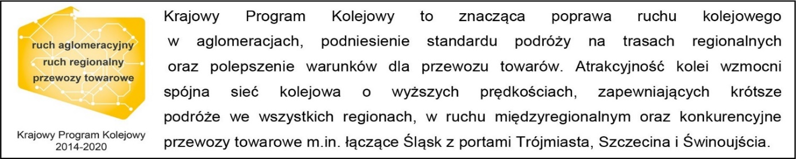

Kontakt dla mediów:
PKP Polskie Linie Kolejowe S.A.
Rafał Wilgusiak
zespół prasowy
rzecznik@plk-sa.pl
T: +48 500 084 377

